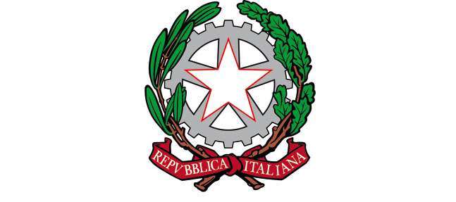
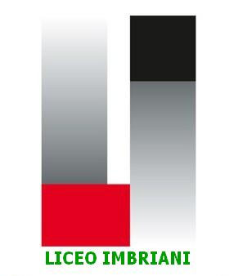
MINISTERO DELL’ ISTRUZIONE, DELL’UNIVERSITA’ E DELLA RICERCA
LICEO STATALE “PAOLO EMILIO IMBRIANI”
Linguistico ~ Scientifico ~ Scientifico Scienze Applicate ~ Musicale e Coreutico Sez. Musicale

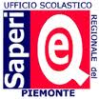
Via Salvatore Pescatori 155, 83100 Avellino

Tel. (2 linee) 08257821.84 - 86 ~ Fax Uffici 0825783899 ~ Fax Dirigenza 082535375

Marchio collettivo S.A.P.E.R.I per la
qualità ed eccellenza della scuola

www.liceoimbriani.gov.it - avpm040007@istruzione.it - avpm040007@pec.istruzione.it
Codice meccanografico AVPM040007 - Codice fiscale 80011170646

Prot.n.6033/C7 Avellino,07/09/2017

Oggetto: Personale A.T.A. – Graduatorie d’Istituto 1^ e II^ Fascia – A.S. 2017/2018

IL DIRIGENTE SCOLASTICO

Vista la nota dell’U.S.P. di Avellino prot. n, 5293 del 05/09/2017;

PUBBLICA

in data odierna le graduatorie definitive di circolo e d’Istituto di I^ - II^ fascia per il personale A.T.A.

per l’A.S. 2017/2018.

Le stesse sono visionabili presso l’Ufficio del Personale.

Il Dirigente Scolastico Prof.ssa Stella Naddeo
Firma autografa sostituita a mezzo
stampa ai sensi dell’art. 3 co. 2 del D.Lgs. n. 39/1993

